Instituto Profesional de Educación Comunitaria
Departamento de Informática
Sub-área: Tecnologías de la Información

Manual de usuario de LibreOffice Writer
Profesora: Patricia Cruz Castro
Estudiante: Axel David López Chavarría, Matrícula IC
Fecha: 26/06/25
Tabla de contenidos
Introducción 1
1. Formato de Texto y Párrafo 2
1.1 Fuente, tamaño, color 2
1.2 Negrita, cursiva, subrayado 3
1.3 Alineación, interlineado, sangrías, espaciado entre párrafos 3
2. Encabezados, Pies de Página y Números de Página 3
2.1 Encabezados / pies de página 4
2.2 Números de página con diferentes formatos 4
2.3 Diseños diferentes en primera página o páginas pares / impares 5
3. Tablas y Diseño de Tablas 5
3.1 Inserción y modificación de tablas 5
3.2 Combinación de celdas, cambio de colores, bordes y sombreados 7
3.3 Estilos de tabla 8
4. Imágenes y Gráficos 8
4.1 Insertción de imágenes desde el equipo o en línea 8
4.2 Texto alrededor de imágenes 9
4.3 SmartArt 10
5. Diseño de Página y Márgenes 10
5.1 Orientación de la página (vertical/horizontal) 10
5.2 Márgenes y tamaño del papel 11
5.3 Saltos de página y de sección 11
6. Listas y Viñetas 13
6.1 Listas numeradas y con viñetas 13
6.2 Personalizar viñetas 13
6.3 Listas multinivel 13
7. Combinar Correspondencia 13
7.1 Creación de cartas o etiquetas para varios destinatarios 13
7.2 Campos de combinación (nombre, dirección, etc.) 13
8. Protección y Seguridad de Documentos 13
8.1 Restricción de la edición 13
8.2 Protección con contraseña 13
9. Normas APA en LibreOffice Writer 13
10. Ejemplo: Currículum Vitae 13

Introducción
El procesador de palabras es una de las herramientas con la cual todos nos vemos forzados a lidiar en algún punto de la vida. Como versión digitalizada de la máquina de escribir, muchas soluciones para el procesamiento de palabras en computadores personales contemporáneos a nosotros suelen exceder con facilidad el propósito que éstas originalmente tenían: la de procesar datos. Por consecuencia, abunda la incompetencia y la frustración: los espacios blancos compuestos de nuevas líneas insertadas intuitivamente y que, sin embargo, arruinan el formato de un documento en tanto se modifican sus valores; las imágenes que, sin importar la cantidad de tiempo que uno dedique a acomodar, siempre terminan arrastrándose junto con el texto; entre otros chanchullos horribles.
El remanente un viejo mundo en el cual predominaban el papel y los libros, y en el que las fuentes más confiables de información con las cuales interactuaban día a día la gente común, eran La Nación y La Teja, continúa imponiendo que la comunicación de ideas se dé a través de documentos sueltos, tal vez en simulación de una época más reconocible para las generaciones menos sensibles al veloz cambio de las tecnologías telemáticas. Surge a la imaginación una situación similar a ésa escena en The Animatrix, en la cual un conglomerado amorfo de máquinas firma, innecesariamente, una nueva y última ley, en burla de los humanos: “Entregad vuestra carne, y un nuevo mundo os espera. Nosotros lo demandamos.”
Como parte de una generación que se ha cansado de tratar con compañías abusivas como Microsoft, quedo (alegremente) sin la oportunidad de usar Word para completar este proyecto, siendo un usuario diario de Linux; en su lugar, estaré usando LibreOffice Writer, su más conocido reemplazo compatible con ésta plataforma. Si bien por encima Word y Writer son casi idénticos y son, hasta cierto grado, compatibles entre sí (Word puede leer documentos en formato .ODT, y Writer, .DOC y .DOCX), lo cierto es que éstos son dos programas distintos, con implementaciones distintas de funciones más o menos semejantes. Writer intenta replicar la interfaz clásica de Word y lo logra, a medias; sin embargo, existen funciones en Word que no están en Writer, o que se acceden de forma diferente. Por lo tanto, éste es un “manual de usuario” de LibreOffice Writer, la herramienta que tengo disponible.
El presente, nombrado un “manual de usuario de LibreOffice Writer”, es una recopilación de documentación que describe cómo acceder a varias de las funciones encontradas dentro de este programa. Cada sección contiene una concisa descripción de sí misma, mientras que cada sub-sección presenta únicamente las instrucciones y gráficos necesarios para instruir sobre la función que ésta describe. Una simple demostración del dominio de algunas de estas herramientas se presenta en la última sección, en la cual se elabora un Currículum Vitae.

Formato de Texto y Párrafo
En Writer, el texto se agrupa en párrafos. Tanto párrafos como grupos arbitrarios de caracteres pueden ser sujetos a varios formatos. Para determinar el formato de un párrafo entero, se debe de abrir el menú de contexto al hacer clic derecho sobre el párrafo que se desee formatear, y luego seleccionar la opción Caracter > Caracter.
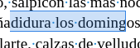
Para elegir el formato de un grupo de uno o más caracteres dentro de un párrafo, por otra parte, es necesario realizar una selección manual con el ratón, o bien, a partir de una combinación de la tecla Shift + otras teclas que cumplan la función de desplazar el cursor textual:
Para llevar a cabo cambios más avanzados, los valores pueden ser aplicados a los estilos de párrafo, listados en la pestaña de Párrafos bajo el menú de Estilos, por defecto en la parte derecha de la interfaz. Todas las demás opciones de estilos pueden ser aplicadas por este medio para alcanzar un mayor control de los estilos en un documento dado.

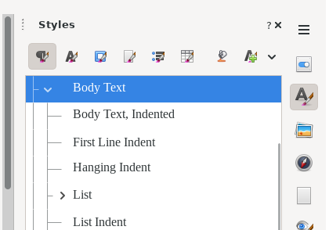
Fuente, tamaño, color
Tanto párrafos como caracteres pueden ser sujetos a cambios de fuente, tamaño y color:
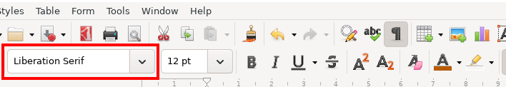
- El menú de selección de fuente más comúnmente utilizado se encuentra en la parte izquierda de la barra de herramientas. Tan sólo escribir en el cuadro realizará una búsqueda de todas las fuentes instaladas en el sistema. Para aplicar el cambio sobre un párrafo entero, la opción se encuentra bajo la pestaña Fuente en el menú de Caracter.

- La barra que igue a la de selección de fuente, es la de tamaño. Por defecto, la unidad de medición usada es la de puntos (pt). Su funcionamiento es similar al de la de selección de fuente: existe una lista predeterminada de tamaños, aunque es posible ingresar un tamaño personalizado también. Para aplicar el cambio sobre un párrafo entero, la opción también se encuentra bajo la pestaña Fuente en el menú de Caracter.
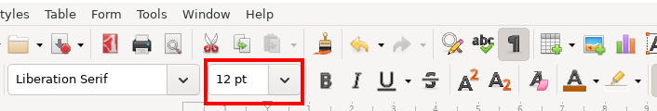
- El menú de selección de colores se encuentra en el centro de la interfaz, y se accede por medio del icono . Para aplicar el cambio sobre un párrafo entero, la opción se encuentra bajo la pestaña Efectos de Fuente en el menú de Caracter.

Negrita, cursiva, subrayado
Tanto párrafos como caracteres pueden ser sujetos a efectos de negrita (), cursiva () y subrayado (). Cada uno de estos iconos activa o desactiva el efecto sobre una selección. Para aplicar cualquiera de estos cambios sobre un párrafo entero, la opción se encuentra bajo la pestaña Efectos de Fuente en el menú de Caracter.

Alineación, interlineado, sangrías, espaciado entre párrafos
Los valores de alineación (), interlineado (), sangría () y espaciado entre párrafos () afectan únicamente a los párrafos, y si se aplican cambios a sobre una selección de caracteres, éstos se verán reflejados en todo el párrafo al cual pertenecen. Cada uno de estos valores puede ser alterado de forma individual por medio de los iconos indicados, encontrados en la parte derecha de la barra de herramientas. Dentro del menú de edición de párrafo, estas opciones se encuentran bajo la pestaña de Indentación y Espaciado.

Encabezados, Pies de Página y Números de Página
Cada hoja en Writer posee un espacio en la parte superior, llamada el encabezado. Se puede utilizar para colocar información que sea visualizada de manera estandarizada a lo largo del documento, como el número de página, el título de un capítulo, el nombre del autor, la fecha de publicación, la entidad o publicación que autoriza el documento, entre otros. En la parte inferior, se encuentra un espacio igual, llamado el pie de página. Además de los otros datos ya listados, en el pie de página se suelen enumerar listas de citas y notas.

Encabezados / pies de página
Para editar el encabezado o el pie de la página, basta con hacer clic una vez en la porción superior o inferior de una página para revelar un a opción relevante; un segundo clic sobre dicha opción agregará el encabezado o el pie, respectivamente.
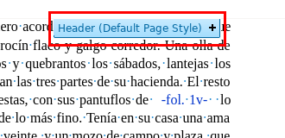
Un detalle que se debe de tomar en cuenta en Writer, es que los encabezados se aplican únicamente al estilo de página actual de la página en la cual se haga clic. Los estilos de página, como los estilos de párrafo, pueden ser agregados y editados a través de la pestaña Páginas en el menú de Estilos en la parte derecha de la pantalla.

Números de página con diferentes formatos
Para agregar un número de página a un pie de página, por ejemplo, el método más sencillo es acceder al listado de diseños predefinidos que se habilita una vez agregado éste. Para el documento actual, todo lo que se hizo fue:
- Habilitar el pie de página, como se indica en la previa sección 2.1.
- Volver a hacer clic sobre el área ahora asignada al pie de página.
- Seleccionar la flechita hacia abajo para abrir un menú desplegable.
- Elegir la opción Insertar número de página.
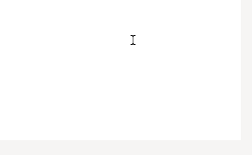
- Adicionalmente, se alineó el texto del pie hacia la derecha para mayor visibilidad.

Diseños diferentes en primera página o páginas pares / impares
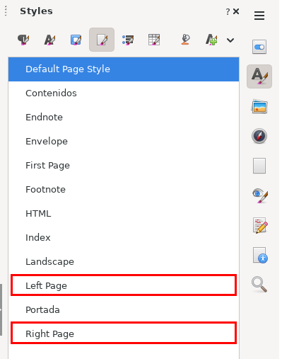
Los estilos de página, como se explicó en la sección 2.1, dictan los diferentes formatos que pueden asumir las páginas que comparten el mismo nombre, o estilo. Por defecto, los estilos de página que Writer ofrece son puramente semánticos. Los estilos Página Izquierda y Página Derecha sirven para diferenciar entre el formato de una página “par” y una “impar”. Para imponer un formato que divida entre páginas izquierdas y derechas, es necesario configurar manualmente un pie de página para ambos, la única diferencia siendo la alineación de los números de página. El método para establecer un pie de página con número se explica en la sección anterior 2.2.

Tablas y Diseño de Tablas
Las tablas en Writer también son una entidad en sí mismas. La lista de estilos se encuentra bajo la pestaña de Tablas en Estilos, en la parte derecha de la interfaz.

Inserción y modificación de tablas
Existen dos métodos para insertar una tabla. Ambos métodos se acceden a través de la barra de herramientas, con el icono 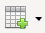, que se encuentra cerca de la región central de la primera fila.
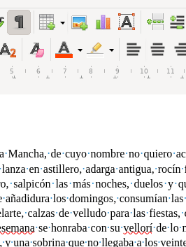
El primer método, ideal para tablas sencillas, consiste en definir un rango usando la matriz de tamaño que se muestra en el menú desplegable en primera instancia:
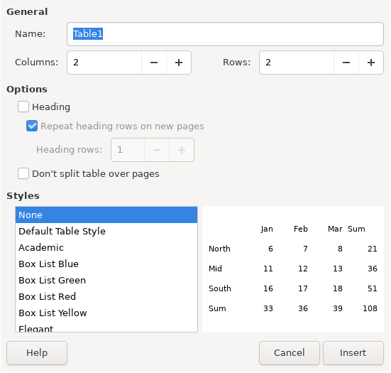
Para insertar tablas avanzadas, se debe presionar el botón Más Opciones, en la parte inferior del menú desplegable de matriz. Aquí se muestran opciones para nombrar la tabla, codificar con dígitos el rango de ésta, así como su encabezado y estilo.
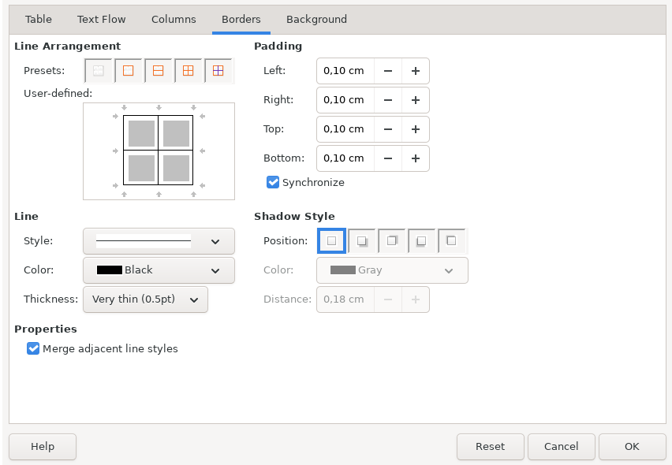
Una vez insertada la tabla, para editar sus valores, cada celda debe de ser editada manualmente de acuerdo con su propósito. Para editar las propiedades de la tabla en sí, se debe de hacer clic derecho sobre ésta, seguido de seleccionar la opción Propiedades de Tabla, en la parte inferior del menú contextual. La ventana que surge a continuación posee varias pestañas respondiendo a varias áreas del estilo y formato de la tabla.

Combinación de celdas, cambio de colores, bordes y sombreados
Cada celda en una tabla de Writer puede abarcar más de un espacio. Este formato es útil para áreas que requieren un campo más amplio sin afectar la forma general de la tabla, o para encabezados, entre otras aplicaciones. Para combinar un rango de celdas en una sola, se debe seleccionar el rango deseado, seguido de clic derecho para elegir la opción Combinar celdas en el menú contextual. El mismo efecto se puede lograr por medio del icono en la barra de herramientas contextual que aparece en la porción inferior de la interfaz luego de realizar la selección.
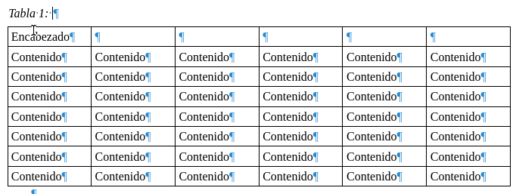
El color de tanto los fondos como las líneas en las tablas puede ser cambiado. Para cambiar el color de fondo de un rango en una tabla, primero se debe de seleccionar el rango; luego, en la barra contextual en la parte inferior de la interfaz, el icono  abre un menú que permite seleccionar el color. De manera similar, el color de borde se selecciona con el icono . Para cambiar el estilo del borde, otro icono cercano, , presenta un menú desplegable con una selección de varios diseños para los bordes.
Para definir el sombreado de una tabla, es necesario acceder a su ventana de propiedades, la cual se abre según se explica al final de la sección 3.1. Bajo la pestaña Bordes, se muestra una sección bajo el encabezado Estilo de Sombreado: aquí se muestran varias opciones para determinar el sombreado de la tabla.
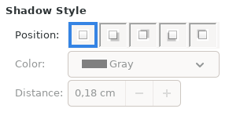

Estilos de tabla
Existen varios estilos predefinidos para la entidad de tabla en Writer. Estos estilos se pueden elegir a la hora de crear la tabla, a través del menú de creación avanzada, tal y como se muestra en la sección 3.1. Para aplicar un estilo sobre una tabla existente, es necesario abrir la pestaña de Tablas bajo el menú de Estilos en la parte derecha de la interfaz. Siempre y cuando el cursor se encuentre ubicado sobre el cuerpo de una tabla, el acto de hacer doble-clic sobre una de las plantillas listadas cambiará el estilo de ésta.

Imágenes y Gráficos
Writer permite también la inserción de cuerpos de imagen y de gráficos. A continuación se explica más sobre cada uno de éstos.

Insertción de imágenes desde el equipo o en línea
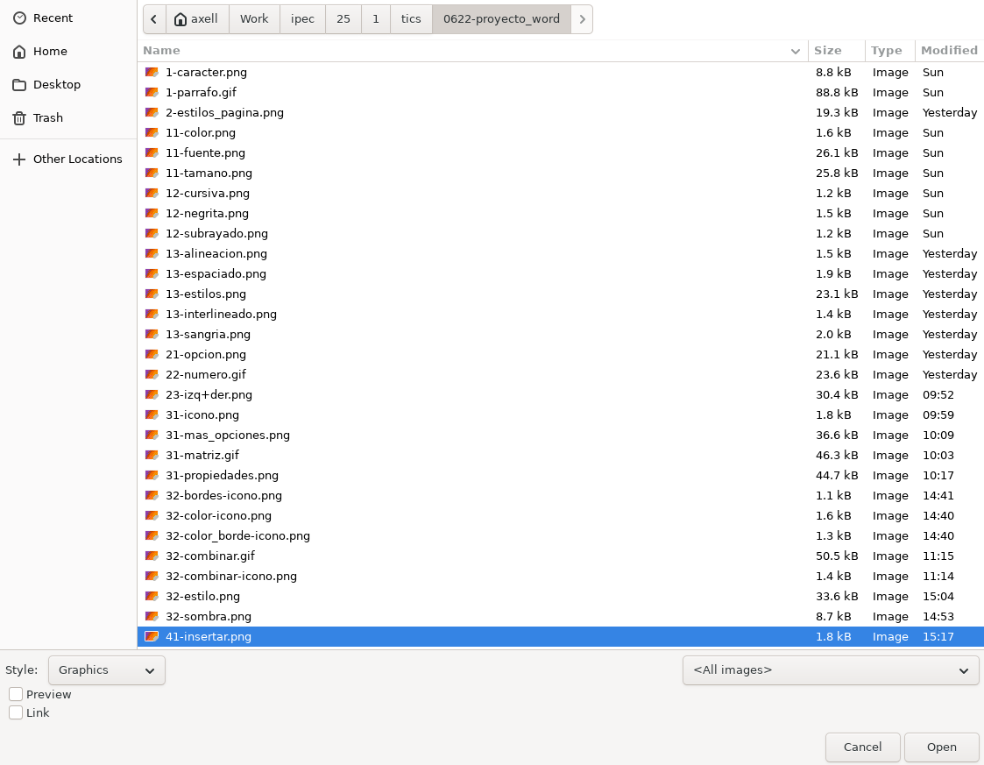
En Writer, las imágenes se pueden insertar únicamente a través del sistema de archivos local. Para insertar una imagen en línea, se debe de disponer de ésta previo a su inserción. El proceso de inserción es sencillo: el icono , en la primera línea de la barra de herramientas, abre un navegador del sistema de archivos. A través de éste se selecciona la imagen que se desea insertar y se hace clic en Abrir.
A continuación, la posición de la imagen es determinada por la configuración de Writer: la opción de anclaje, accesible manualmente por medio del icono  en el extremo izquierdo de la barra de herramientas, hace posible cambiar el comportamiento de la imagen, de acuerdo a la entidad a la cual se encuentra “anclada”.
Los tres comportamientos disponibles son: A Párrafo, A Caracter, y Como Caracter. Para las dos primeras opciones, la imagen seguirá a la entidad seleccionada, la cual se puede ajustar por medio de un “ancla” que se puede arrastrar por el texto. En este documento, las capturas de pantalla grandes siguen el comportamiento de A Párrafo. Para la última opción (Como Caracter), la imagen intentará comportarse como un caracter cualquiera. En este documento, las imagenes de iconos siguen el comportamiento de Como Caracter.

Texto alrededor de imágenes
En algunos casos, ajustar el texto para que se “envuelva” alrededor de una imagen, puede resultar más económico en cuanto al espacio. Para esto, luego de insertar una imagen (mientras esté’seleccionada), se debe de referir a la sección que sigue al ancla, en el extremo izquierdo de la barra de herramientas: . Cada uno de los iconos representa un modo en que el texto envuelve a la imagen. Para que la imagen coexista con el párrafo sin tapar el texto, sirven las opciones segunda, cuarta y quinta.
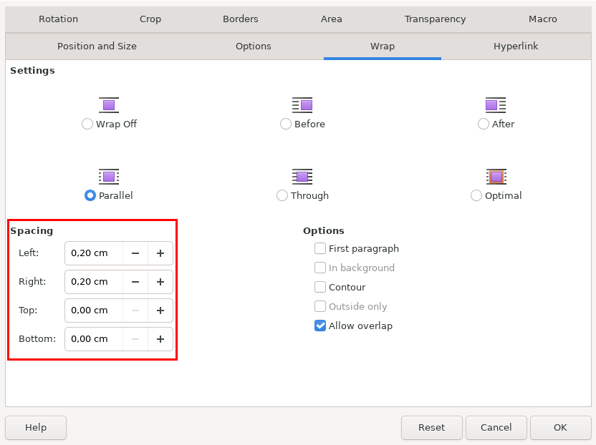
Para que hay un espaciado entre la imagen y el texto, se deben de editar las propiedades de la imagen, lo cual se hace con el clic derecho + Propiedades; esto abre una ventana de opciones. Bajo la pestaña de Envoltura (Wrap), se encuentran campos con valores numéricos que representan el espacio alrededor de la imagen en cada lado de ésta. Estos valores se pueden editar hasta conseguir el resultado deseado.

SmartArt
Writer no posee una función equivalente a SmartArt de Word. Existe una función muy limitada que permite construir diagramas y gráficos sencillos manualmente, con los iconos 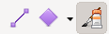.

Diseño de Página y Márgenes
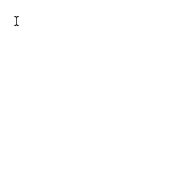
Como se trató brevemente en la sección 2.3, las páginas en Writer son otro objeto que se considera como una entidad. La pestaña de Páginas bajo el menú de Estilos contiene un listado de varios estilos de página predefinidos. Dentro de este menú se pueden crear y editar plantillas para páginas. Para editar el diseño de una página única, se debe de hacer clic derecho sobre un área en blanco de la página deseada, y seleccionar la opción Estilo de Página en el menú contextual.

Orientación de la página (vertical/horizontal)
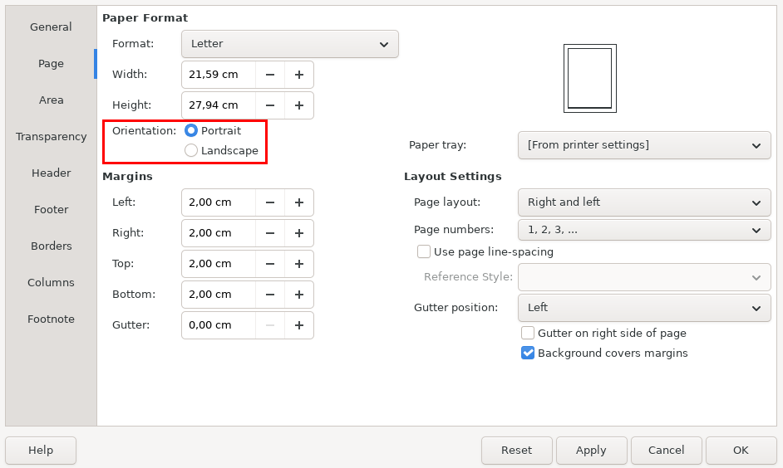
Dentro de la ventana de Estilo de Página, la pestaña Página muestra diversas opciones en relación con la forma, márgenes y orientación de página. Es posible cambiar entre una orientación vertical y una horizontal por medio de la opción Orientación, en la sección Formato del Papel.

Márgenes y tamaño del papel
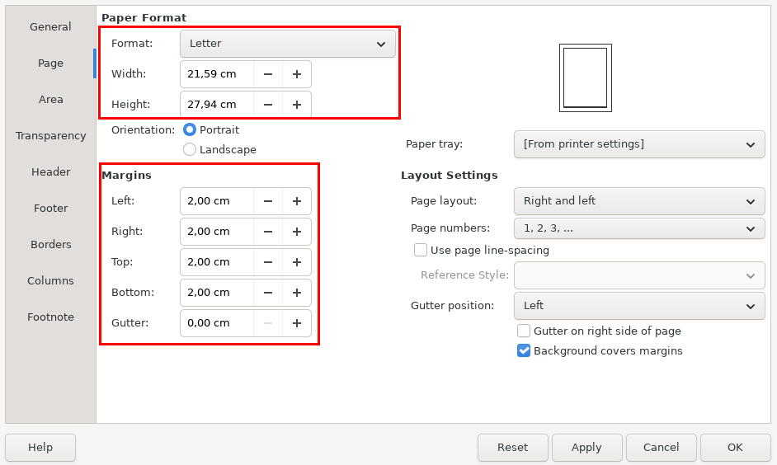
Estas opciones se encuentran bajo la misma pestaña de Página, en la ventana de Estilo de Página, explicada en la sección anterior 5.1. Los márgenes de la página pueden ser ajustados editando los valores en la sección Márgenes. El tamaño de la página puede ser editado manualmente, o seleccionado de entre una lista de plantillas, bajo la sección de Página.

Saltos de página y de sección
Para mantener un estilo consistente, es deseable mantener un estricto control, por ejemplo, del espacio en página dominado por un capítulo y el otro. En Writer rigen los saltos de línea, de columna y de página:
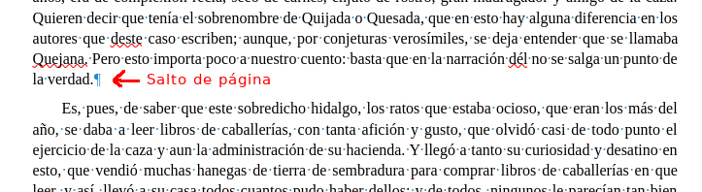
- Los saltos de línea se llevan a cabo cada vez que el usuario presiona la tecla de Retorno o de Enter. Esto sirve para dividir el texto en párrafos.

- Los saltos de columna se utilizan cuando se trabaja con un formato de varias columnas. Sirve para insertar un quiebre manual de una columna a la otra, sin la necesidad de llenar la página de texto antes de hacer el salto automático.
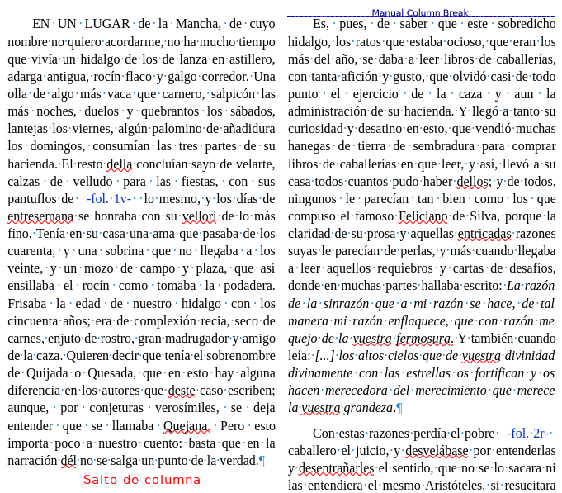
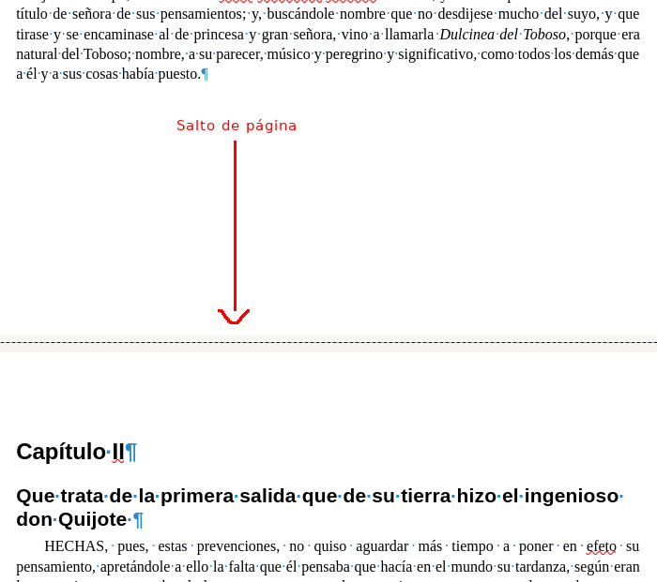
- Los saltos de página se utilizan para continuar escribiendo en la siguiente página, dejando el resto de la página actual en blanco.

Listas y Viñetas
Las listas son un método sencillo para ordenar y organizar ideas. Writer ofrece varias funciones que automatizan este proceso, al seleccionar una opción de la serie de iconos 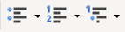, ubicados en la parte derecha de la barra de herramientas. Existen dos tipos de listas: no-ordenadas y numeradas.

Listas numeradas y con viñetas
Para que un párrafo o una serie de párrafos asuman un formato de lista numerada, se debe de hacer clic en el icono luego de realizada la selección. Esto creará una lista de un ítem por párrafo, ordenada automáticamente. Existen otros formatos de numeración: para seleccionar de una lista de formatos, se debe de hacer clic en la flecha de menú desplegable junto al icono de lista numerada.
Para crear una lista no-numerada, o de viñetas, se debe de hacer clic en el icono . Aparte de las viñetas de punto, existen otras figuras de entre las cuales se puede elegir a través de un menú desplegable similar al usado para cambiar el formato de la lista numerada.

Personalizar viñetas
Es posible personalizar los diseños de las viñetas en Writer. Para hacer esto, se debe de acceder a la ventana de Estilo de Lista, la cual se puede abrir a partir del botón Personalizar que se muestra al abrir el menú desplegable junto al icono . Automáticamente, se abrirá la ventana con la pestaña de Personalización abierta. Los pasos a seguir para seleccionar viñetas personalizadas son los siguientes:
- Hacer clic en el menú desplegable junto a la etiqueta Número y seleccionar la opción Gráficos.
- Hacer clic en el menú desplegable junto a la etiqueta Gráficos, que apareció después del paso 1. Seleccionar la opción Archivo.
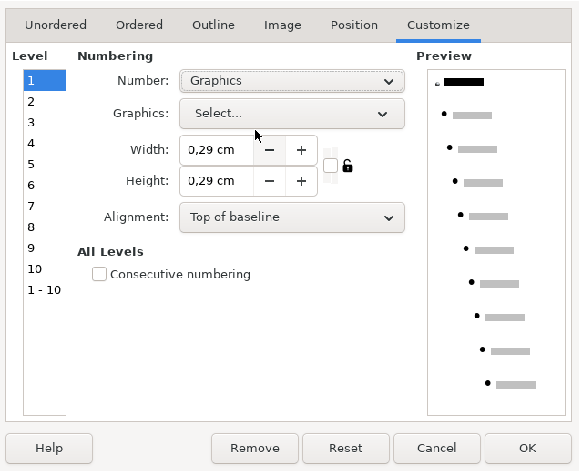
- Se abrirá un navegador del sistema de archivos. Aquí se deben de buscar las imágenes que se deseen configurar como viñetas. Es recomendable usar un formato escalable, como .SVG.

Listas multinivel
Las listas en Writer pueden tener más de un nivel. Esto permite organizar listas jerárquicamente para así poder alcanzar un mayor nivel de claridad. Para crear un punto anidado en una lista, estando el cursor de texto posicionado sobre un punto, se debe de hacer clic en el icono , ó bien, presionar la tecla de Tabulador en el teclado físico. Para bajar un nivel de indentación, se debe de presionar el icono , ó bien, presionar la combinación de teclas Shift + Tabulador en el teclado físico.
Cada nivel de las listas puede ser personalizado a través de la pestaña de Personalización en la ventana de Estilo de Lista, mencionada en la sección previa 6.2.

Combinar Correspondencia
Para quienes siguen viviendo en el mundo de las cartas, y pretenden encontrar algún valor en la emisión y recepción de textos plenos de formalismos y tácticas anticuadas de relaciones públicas, ¡buenas nuevas! LibreOffice Writer también permite bombear una cantidad ilimitada de cartas “personalizadas”, luego de seguir una serie de pasos un poco complicados.
Supongamos que contamos con una serie de esclavos (empleados), y que, de cada quien poseemos datos personales, tales como nombre, apellidos, número de cédula, dirección de domicilio, entre otros. Supongamos ahora, que queremos enviar una carta a cada quien, ya sea por correo electrónico o a la antigua, invitándolos, obligatoriamente, a participar en la celebración de año nuevo, en la cual, naturalmente, se trabajarán horas extras. Los pasos preliminares para preparar la carta serían redactarla (lo obvio) y crear y configurar una base de datos que contenga los datos de los esclavos (empleados).
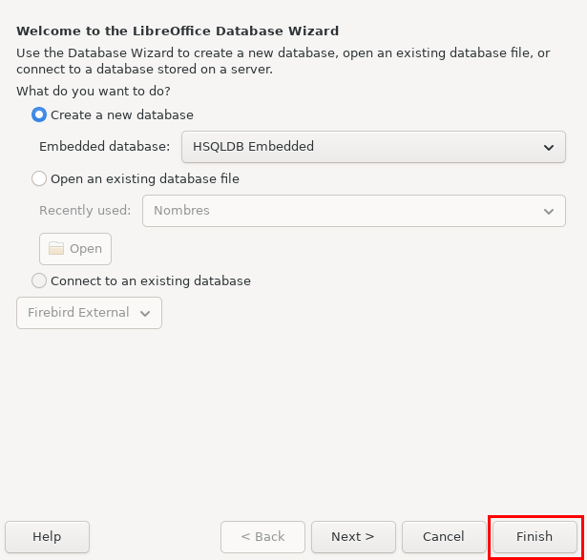
Para crear una nueva base de datos, se tiene que hacer clic en la opción Archivo, luego Nuevo, Base de Datos. Esto abrirá una ventana de asistente. Las opciones seleccionadas por defecto son suficientes para este propósito, así que basta hacer clic en el botón Finalizar de inmediato. A continuación, se debe de elegir la ubicación en el sistema de archivos en la cual se guardará la base de datos.
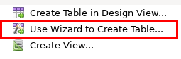
Esto abrirá el programa LibreOffice Base, parte del conjunto de programas de LibreOffice, con la base de datos recién creada abierta. Para una lista sencilla que contenga datos como nombre, apellidos, dirección de correo electrónica y dirección de domicilio, se pueden usar dos métodos: Crear una Tabla en Vista de Diseño o Usar Asistente Para Crear Tabla. El asistente tiene estos valores, así que es la opción más conveniente.
Se abrirá la ventana del asistente, en donde se muestran varias opciones. Bajo la categoría de Negocios se puede elegir la opción de Empleados a partir del menú desplegable de Tablas de prueba. Se eligen los campos que se desean tener en la tabla desde la lista de la izquierda y se presiona el botón de la flecha derecha para agregarlos a la lista de la derecha.
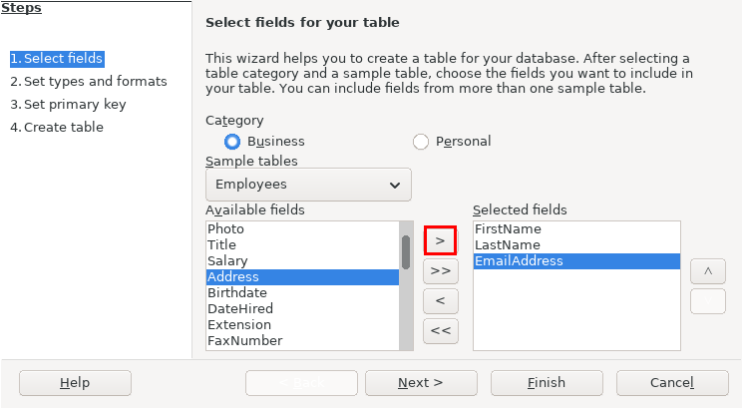
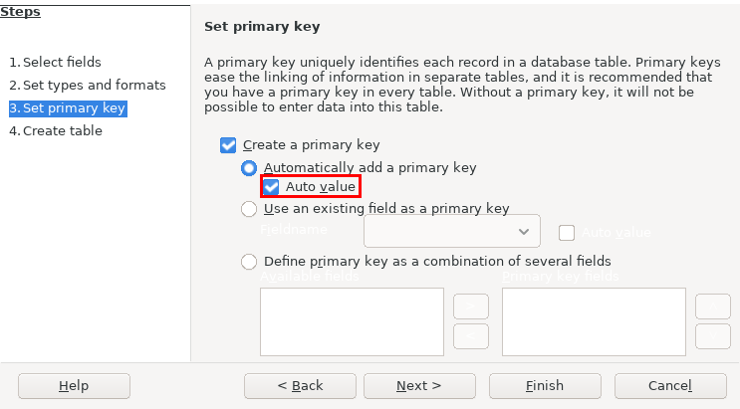
Una vez seleccionados todos los campos deseados, es importante marcar la opción Valor automático bajo la pestaña del paso 3. Una vez hecho esto, se puede proceder con el botón de Finalizar.
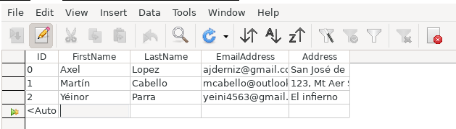
Luego de crear una tabla en una base de datos, se abre una ventana en modo Vista de la tabla recién creada. En esta ventana se deben de ingresar los datos de los esclavos (empleados) que se desee. Una vez finalizado el ingreso de los datos, la tabla se tiene que guardar con Archivo, Guardar, o con la combinación de teclas Ctrl +S. Si toda la información deseada ha sido ingresada a la base de datos, también se puede cerrar Base luego de guardar.

Creación de cartas o etiquetas para varios destinatarios
Teniendo un mensaje preparado para enviar a varios destinatarios, para activar el modo de combinación de correspondencia, se debe de hacer clic en el menú Herramientas, y luego en Asistente de Combinación de Correspondencia. El primer paso es hacer clic en el botón Intercambiar Bases de Datos; se abrirá un menú que lista todas las bases de datos registradas en LibreOffice. Si se siguieron las instrucciones de la sección anterior 7 correctamente, la base de datos creada entonces se habrá registrado, y aparecerá en la lista. Una vez seleccionada, se debe de hacer clic sobre el botón Definir.
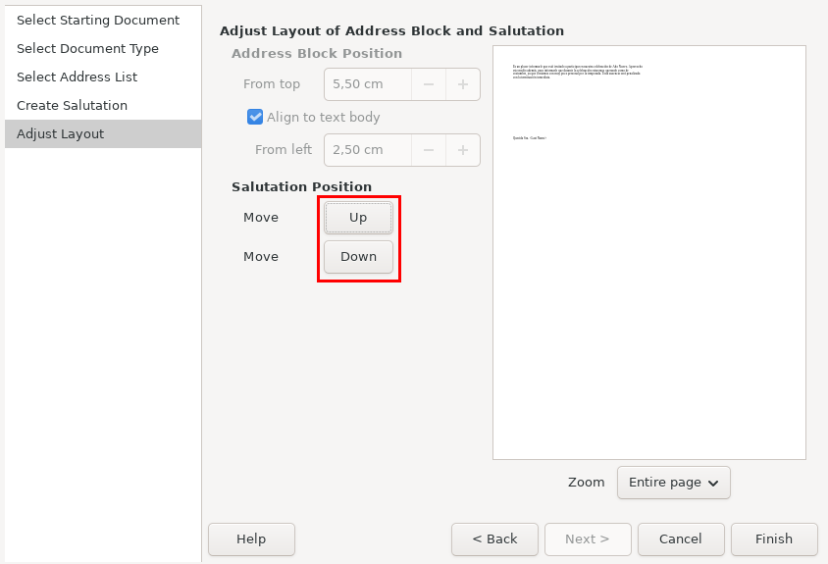
A continuación se debe de crear el tipo de documento que se desea crear. Por motivos de sencillez, seleccionamos la opción Mensaje de correo electrónico para este caso.
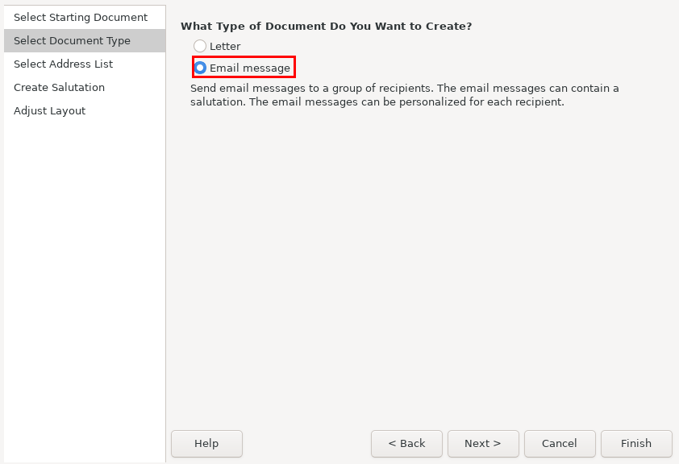
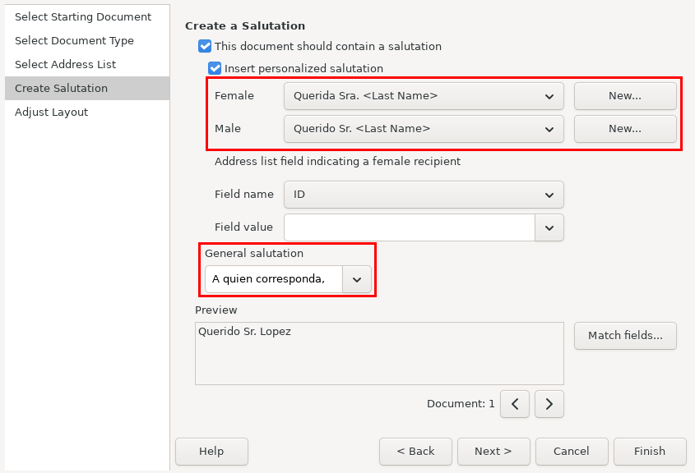
Luego, en el paso de Crear Salutación se pueden seleccionar y editar las formas en que introducirán los mensajes. Los botones Nuevo permiten ajustar la forma deseada para cada salutación, dependiendo del género del remitente. El campo Salutación general puede ser modificado para una introducción a una persona sin identificar. Para las salutaciones personalizadas, los campos deben de corresponder con las claves en la tabla de base de datos creada, encerradas entre los caracteres < y >.
Finalmente, bajo el paso Ajustar disposición se puede modificar la posición de la salutación. Es recomendable desplazarla hasta que se encuentre por encima del cuerpo del mensaje redactado.
Habiendo seguido todos estos pasos, en la barra de herramientas se mostrará una fila de iconos relevantes: . Los iconos de Imprimir Documentos Combinados () y Enviar Correos Electrónicos () se encargarán de comenzar el proceso de combinación de correspondencia.

Protección y Seguridad de Documentos
Se pueden dar situaciones en las cuales deseemos prevenir la edición de un documento, o bien restringir su edición. Para estos fines, Writer provee varias funciones que más adelante se explicarán.

Restricción de la edición
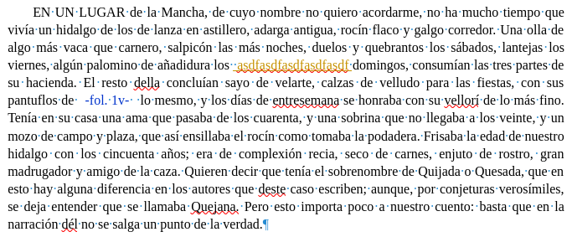
Para proteger un documento ante cambios imprevistos, se debe de hacer clic sobre la opción Editar en el menú principal, luego Registrar Cambios y Proteger. A continuación, se solicitará al usuario el ingreso de una contraseña. A partir de este punto, todos los cambios hechos al documento se resaltarán en un color distinto, pero no se prevendrán. Para desactivar la protección, se deben de seguir los mismos pasos tomados para activarla.

Protección con contraseña
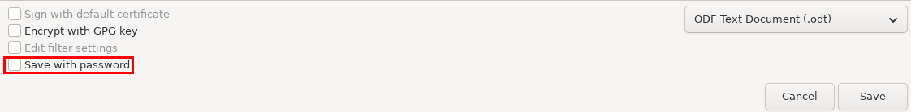
A pesar de resaltar los cambios no autorizados, la función de protección explicada en la sección anterior 8.1 no previene la visualización del documento en cuestión. Para hacer esto, el se debe de guardar el documento con la opciónn Archivo, Guardar Como… La ventana que se abre permite definir el nombre y ubicación del documento por guardar; además, en el extremo inferior izquierdo, muestra una serie de opciones. La que interesa es la que dice Guardar con contraseña. Si se elige guardar con esta opción activada, se mostrará una contraseña que solicite el ingreso de una contraseña.
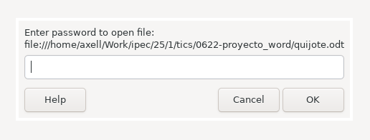
A partir de este punto, todo intento de abrir el documento solicitará el ingreso de una contraseña. Si la contraseña es incorrecta, el documento no se abrirá.

Normas APA en LibreOffice Writer
Writer ofrece una función de bibliografía un poco limitada. Funciona junto con el sistema de bases de datos utilizado en la sección 7 para combinar correspondencia, pero es un poco tosco y no se ajusta bien a las normas APA. En lugar de esto, se recomienda usar el programa de gestión de referencias Zotero. Durante la instalación de Zotero, el programa detectará la presencia de LibreOffice Writer en el equipo y ofrecerá la opción de instalar extensiones para funcionar en conjunto con Writer. La lista de iconos  (con una pequeña Z) todas activan funciones relativas a Zotero. Para que estos iconos funcionen, Zotero tiene que estar abierto al mismo tiempo que Writer.
Aún así, yo el escritor, quien rompe la cuarta pared una única vez a lo largo de este manual que me ha costado una semana entera de trabajo, prefiero no usar las funciones de Zotero. A menudo uso la función de generar una bibliografía dentro de Zotero, y la copio en el documento de Writer. Zotero genera unos parches muy feos dentro del texto que no se pueden editar sin borrar todo el texto alrededor, así que opto por gestionar mis citas manualmente.

Ejemplo: Currículum Vitae
Este tendría que ser un ejemplo candente de mis capacidades en el uso de Writer para crear un documento complejo, lleno de gráficos, tablas e imágenes; pero lo cierto es que prefiero hacer CVs sencillos, que no quiten demasiado tiempo ni que muestren más información de la necesaria.
Axel David López Chavarría

Contacto: ajderniz@gmail.com
+506118630567
Residencia: San José de la Montaña, Barva, Heredia, Costa Rica
Educación

Finalizadas
- 2023, II Cuatrimestre: Diplomado en Informática, Universidad Estatal a Distancia.
En progreso
- 2026, I Cuatrimestre: Diplomado en Bibliotecología, Universidad Estatal a Distancia.
- 2027, I Semestre: Técnico en Ciberseguridad, Instituto Profesional de Educación Comunitaria.
- 2027, I Semestre: Certificación Cisco CCNA, Cisco Netacad.
Experiencia

- 2023-2024: Intérprete español-inglés, Cyracom Ltd.
Habilidades y Conocimientos

Telemática
- Paquetes informáticos Microsoft Office y LibreOffice.
Programación
- Lenguajes de bajo y alto nivel.
- Biblitoecas de gráficos SDL, Raylib.

